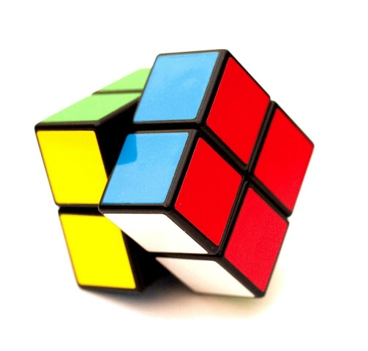
Produktpresentation

Presentera en produkt/en apparat/ett program/en tjänst…
Här är några tips om hur du ska presentera:

Steg 1: Produkten
Kerro tuotteesta niin yksityiskohtaisesti, kuin mahdollista.
Kerro esimerkiksi
- tuotteen nimi
- (nimen historia)
- ominaisuudet ja ominaispiirteet
- ulkonäkö/-asu
- ulkoiset mitat, väri, muoto, materiaali, design
- miten tuote poikkeaa muista markkinoilla olevista tuotteista
- miksi tuote on ylivoimainen muihin samankaltaisiin tuotteisiin verrattuna
- onko tuotteella jokin arvo/filosofia

Steg 2: Beskriv användare/kund
Kuvaile tuotteen käyttäjää/asiakasta.
- kuka käyttää tuotetta? Miksi? Mihin käyttötarkoitukseen?
- millainen on keskivertokäyttäjä/-asiakas?

Steg 3: Gör din presentation
Rakenna esitys.
Kuvittele olevasi esittelemäsi tuotteen myyntiedustaja ja tarkoituksenasi on saada kuulijat ostamaan esittelemäsi tuote. Kuinka saat muut vakuuttuneiksi tuotteen ylivoimaisuudesta?

Steg 4: Presentera din presentation
Esittele tuotteesi ryhmälle. Muista esitellä itsesi alussa.
Ryhmä esittää esityksesi jälkeen kysymyksiä tuotteestasi.
Presentera följande eller andra relevanta egenskaper:

- Storlek och kapacitet
  - längd, höjd, bredd, djup, vikt, tjocklek, volym, yta, hastighet
- Pris/Priset (-er, -na)
  - kan vara högt (skyhöga priser) /lågt/konkurrenskraftigt
- Produkten kan vara
  - dyr/billig/på erbjudande
  - kosta mycket/litet
  - av hög/låg kvalitet
  - väldesignad, välplanerad
  - hållbar, användarvänlig, enkel/lätt att använda, komplicerad
  - tillverkad av trä/plast/betong/metall/stål/järn/koppar
  - målad/lackerad/polerad/gjuten/målad i olja, vattenfärger
- Annat (ändamål, funktioner)
  - kan placeras på golvet/hängas i taket/är väggfast
  - är avsedd för en viss målgrupp; är avsedd för inomhusbruk/utomhusbruk/privatbruk/industriellt bruk/officiellt bruk
  - fungerar manuellt/
är datorstyrd/är automatiserad/är maskindriven/är typgodkänd/
uppfyller kraven på viss standard
  - kan förses med tilläggskomponenter/skräddarsydd utrustning

Färger

svart, -t, -a | musta
blå, -tt, -a | sininen
beige (tpm) | beige
vit, -t, -a | valkoinen
grå, -tt, -a | harmaa
lila (tpm) | lila
röd, -tt, -a | punainen
grön, -t, -a | vihreä
orange (tpm) | oranssi
brun, -t, -a | ruskea
gul, -t, -a | keltainen
rosa (tpm) | roosa, vaaleanpunainen
ljus, -t, -a | vaalea
mörk, -t, -a | tumma
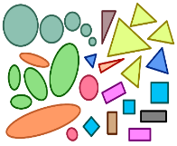
Former

cirkel, -n, cirklar | ympyrä | kub, -en | kuutio
omkrets, -en | ympärysmitta | kubisk, -t, -a | kuutiomainen
cylinder, -n, cylindrar | lieriö | kvadrat, -en | neliö
oval, -en | soikio | kvadratisk, -t, -a | neliömäinen
diameter, -n, -metrar | halkaisija | radie, -en | säde
parallelogram | suunnikas | rektangel, -n, rektanglar | suorakaide
kon, -en | kartio | romb, -en | vinoneliö
konisk, -t, -a | kartiomainen | triangel, -n, trianglar | kolmio
månghörning | monikulmio | triangulär, -t, -a | kolmiomainen
rak, -t, -a | suora | trekantig, -t, -a | kolmikulmainen
raklinjig, -t, -a / lineär | suoralinjainen | fyrkantig, -t, -a | nelikulmainen

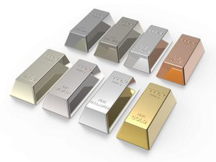
Material

råmaterial, -et | raaka-aine
plast, -en | muovi
betong, -en | betoni
sand, -en | hiekka
bly, -et | lyijy
sten, -en | kivi
glas, -et | lasi
stål, -et | teräs
järn, -et | rauta
tegel, -n | tiili
papp, -en | pahvi
trä, -et | puu
metall, -en | metalli
guld, -en | kulta
silver, silvret | hopea
ädelmetall | jalometalli
biologiskt nedbrytbart material | biologisesti hajoava materiaali

Storlek

bred, -tt, -a | leveä
låg, -t, -a | matala
bredd, -en | leveys
längd, -en | pituus
hastighet, -en | nopeus
storlek, -en | koko
hög, -t, -a | korkea
tjock, -t, -a | paksu
höjd, -en | korkeus
tjocklek, -en | paksuus
kort, -a | lyhyt
tung, -t, -a | painava
lång, -t, -a | pitkä
vikt, -en | paino
volym, -en | tilavuus
väg/a, -er, -de, -t | painaa (verbi)

10
Kvalitet

billig/dyr, -t, -a | halpa/kallis
inhemsk, -t, -a | kotimainen
bristfällig, -t, -a | puutteellinen
jämn/grov, -t, -a | tasainen/karkea
fast, -a | kiinteä
mjuk/hård, -t, -a | pehmeä/kova
felaktig, -t, -a | virheellinen
porös, -t, -a | huokoinen
flexibel (flexibla)/styv, -t, -a | joustava/jäykkä
utländsk, -t, -a | ulkomainen
vattentät, -t, -a | vesitiivis
förmånlig, -t, -a | edullinen
hållbar, -t, -a | kestävä

